Maps in your head
Stand: 07.06.2021
Jahrgangsstufen | 8
Fach/Fächer | Geographie
Übergreifende Bildungs- und Erziehungsziele | Interkulturelle Bildung
Zeitrahmen | 45 Minuten
Benötigtes Material | englischsprachige Karte des Doppelkontinents Amerika (z.B. Diercke International Atlas), DIN A3 Bögen weiß, Stoppuhr, Klingel

Kompetenzerwartungen
Geo 8, LB 1, KE 1
Die Schülerinnen und Schüler ...
- beschreiben die physisch-geographischen Strukturen des Doppelkontinents Amerika und verbalisieren Lagebeziehungen markanter topografischer Elemente, um Vielfalt und Regelmäßigkeiten erklären zu können.

Hinweise zum Unterricht
Die Methode „Karten im Kopf“ kann auf Erarbeitung der physich-geographischen Strukturen aller im Lehrplan vorkommenden Kontinente oder Kulturerdteile angewandt werden. Dazu muss nur der Einstieg verändert werden.
Um die Aufgabe zu erleichtern, könnte man den Schülern und Schülerinnen vorab die Umrisse des Kontinents auf das Blatt drucken.
Die Schüler und Schülerinnen können ein generelles Feedback zu jeder einzelnen Skizze abgeben, indem sie Ampelkärtchen heben. (AMPELMETHODE)

Quellen- und Literaturangaben
Abbildung 1: ISB

Aufgabe
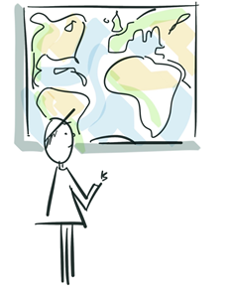

Instructions for the game “Maps in your head”

Task
Copy the map of North and South America, where you can see the shape of the continent and the most important bodies of water, mountain ranges, cities, etc. …

Abb. 1

- Work in groups of four or five people.
- Each group will get one blank sheet of paper.
- When you hear a signal, the first person of each group goes up to the map, looks at it and tries to memorize as much information as possible. Concentrate for 15 seconds.
- Then go back to your group and try to draw all the elements you can remember on your sheet of paper.
The time limit for this is 90 seconds.
- After that you take turns, and the next person goes to the map.
- The game is over after ten turns.
- Then you should have a basic map of the Americas.

Maximum brain power & good ideas!

